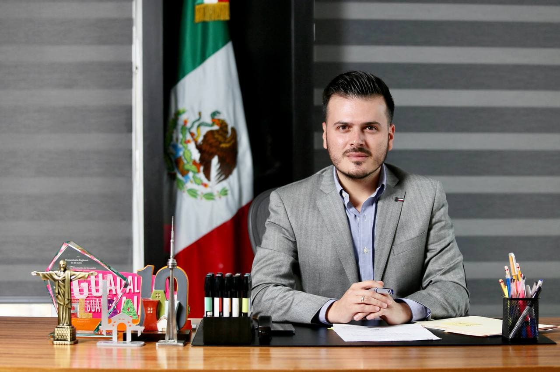

Ricardo Zaid Santillán Cortes
Presidente Municipal de El Salto, Jalisco

INFORME TRIMESTRAL
OCTUBRE, NOVIEMBRE, DICIEMBRE 2021

El presente informe trimestral de actividades corresponde a los meses de octubre, noviembre y diciembre del año 2021, dando inicio el 01 de octubre, en cumplimiento del artículo 8, fracción VI, inciso l, de la Ley de Transparencia y Acceso a la Información Pública del Estado de Jalisco y sus municipios.
Describo las actividades realizadas como parte de mis facultades y obligaciones como Presidente Municipal, las cuales establece la Ley del Gobierno y La Administración Pública Municipal del Estado de Jalisco, y en el Reglamento General del Municipio de El Salto, Jalisco, actividades consistentes en la asistencia a las sesiones del Pleno del H. Ayuntamiento; elaboración de iniciativas; así como la función ejecutiva del municipio, la aplicación de las leyes, reglamentos, acuerdos, decretos y el ejercicio de la administración del municipio de El Salto, Jalisco.
De esta manera, se llevaron a cabo las siguientes actividades:

Sesión Solemne del Pleno del Ayuntamiento | 30 de septiembre de 2021
Entrega de la Administración Saliente y Toma de Protesta.

Primera Sesión Ordinaria del Pleno del Ayuntamiento | 01 de octubre de 2021
- Propuesta de nombramiento y Toma de protesta de Ley del Secretario General y Encargado de la Hacienda Municipal del H. Ayuntamiento de El Salto, Jalisco.

- Propuesta y Toma de protesta de los nombramientos de los Delegados Municipales de las Delegaciones Las Pintitas, San José del Castillo, Las Pintas, San José del Quince, San José del Verde.

- Asignación de las comisiones edilicias que habrán de presidir los ediles.

- Se notifica la remoción del cargo de los Jueces Municipales por la conclusión de su encargo por término de la Administración Pública Municipal 2018-2021 y se autoriza la emisión de la PRIMER CONVOCATORIA con el objeto de cubrir 05 cinco plazas que quedan vacantes, se adjunta la CONVOCATORIA respectiva.

Segunda Sesión Ordinaria del Pleno del Ayuntamiento | 21 de octubre de 2021
- Se aprueba la designación del Contralor Municipal para la administración 2021-2024 del municipio constitucional de El Salto, Jalisco.

- Se aprueba autorizar al ejecutivo municipal, la facultad de aprobar gastos, apoyos, subvenciones y/o ayudas sociales, hasta por un monto de $180,000.00 (ciento ochenta mil pesos 00/100 M.N.) más IVA por evento; sin necesidad de someterlos al pleno del ayuntamiento para su autorización, por el periodo del 01 de octubre del 2021 al 30 de septiembre del 2024.

- Se aprueba la designación como jueces municipales de las personas que cumplieron con los requisitos estipulados en el artículo 57 de la Ley del Gobierno y la Administración Pública Municipal del Estado de Jalisco; y el acuerdo de Ayuntamiento AES-SG-AA-060/2021, mismos que se señalan dentro del oficio SIN/021/2021.

- El H. Ayuntamiento Constitucional de El Salto, Jalisco, autoriza la ampliación de la vigencia de los contratos de suministros de bienes y prestación de servicios que vencieron el 30 de septiembre del 2021, a efectos de que estos sean vigentes hasta el 31 treinta y uno de diciembre del citado

- Se autoriza al municipio de El Salto, Jalisco a continuar participando en el programa “Módulos de Maquinaria a Municipios” del Gobierno del Estado de Jalisco por medio de la Secretaria de Agricultura y Desarrollo Rural.

Primera Sesión Extraordinaria del Pleno del Ayuntamiento | 04 de noviembre de 2021
- Se aprueba erogar la cantidad de 1´390,101.62 (un millón trescientos noventa mil ciento un pesos 62/100 M.N.) la cual representa el 20% del importe de $6´950,508.09 (seis millones novecientos cincuenta mil quinientos ocho pesos 09/100. M.N.), la cual fue considerada procedente por el Subcomité Menaje de Vivienda del Fideicomiso Fondo Estatal de Desastres Naturales (FOEDEN) para ser presentada para su revisión y en su caso aprobación por el Comité del Fideicomiso FOEDEN para cubrir los daños de menaje por el fenómeno de origen natural de carácter hidrometeoro lógico (lluvia severa), que acaeció el día 03 tres de septiembre del año en curso, señalando que el 80% restante del numerario antes mencionado será cubierto por el fideicomiso FOEDEN.

- En caso de no realizar la aportación municipal correspondiente, el pleno de este H. Ayuntamiento aprueba que las participaciones municipales sean retenidas por la Secretaría de Hacienda Pública por el monto señalado en el punto Primero del presente acuerdo.

- Se autoriza a los C.C. Presidente Municipal, Síndico Municipal, Secretario General y Encargado de la Hacienda Municipal a suscribir toda la documentación necesaria a efecto de cumplir con el presente acuerdo y con las Reglas de Operación del Fideicomiso Fondo Estatal de Desastres Naturales.
Tercera Sesión Ordinaria del Pleno del Ayuntamiento | 30 de noviembre de 2021
- Se crea el REGLAMENTO GENERAL DEL MUNICIPIO DE EL SALTO, JALISCO.
- Se aprueba la creación e instalación de la Comisión Municipal de Regularización (COMUR) El Salto para el periodo 2021-2024.

- Se faculta al Presidente Municipal, al Secretario General, al Síndico Municipal y al Director General de Obras Públicas y Desarrollo Urbano de El Salto, a que suscriban la documentación inherente para la realización de la instalación de la Comisión Municipal de Regularización del H. Ayuntamiento Constitucional de El Salto para el periodo 2021-2024.

- Se aprueba en sesión del Pleno del Ayuntamiento la suscripción “CONVENIO DE COORDINACIÓN CON SEMADET, CON EL OBJETO DE ESTABLECER LAS BASES PARA LA FORMULACIÓN, APROBACIÓN, EXPEDICIÓN, EJECUCIÓN, EVALUACIÓN Y MODIFICACIÓN DEL PROGRAMA DE ORDENAMIENTO ECOLÓGICO LOCAL DEL MUNICIPIO DE EL SALTO, JALISCO.”

- Se aprueba adicionar el artículo 134 y 135 al Reglamento de Zonificación para el Municipio de El Salto, Jalisco.

Cuarta Sesión Ordinaria del Pleno del Ayuntamiento | 21 de diciembre de 2021
- Se aprueba el proyecto de presupuesto de egresos para el ejercicio fiscal del año 2022 junto con los anexos correspondientes por la cantidad de $688´026,047.00 (Seiscientos ochenta y ocho millones veintiséis mil cuarenta y siete pesos 00/100 M.N.)

